**广东省中医治未病服务质量监控管理平台**

# 一、建设背景

为全面强化广东省中医药服务体系的预防保健职能，旨在建机制、强监管，提升治未病服务同质化、规范化水平；重培养、提能力，破解专业人才短缺与能力不均的瓶颈；广宣传、惠民生，增强居民健康素养与自我管理能力。**根据《“十四五”中医药发展规划》、《广东省中医药发展“十四五”规划》关于“健全中医药管理体系”和“强化中医药服务机构监管”的明确要求**，以及当前社会对高质量、个性化、连续性健康服务的迫切需求，本项目计划在广东省中医治未病服务质量监控管理平台基础上，**拓展建设市级中医治未病服务监管系统、中医治未病人才学习培训系统、中医治未病特色健康宣教系统三大应用**，以实现与省、区级平台数据的无缝对接与业务协同。从而构建起覆盖全省、运行高效、监管有力、民众信赖的中医治未病服务管理新格局，推动中医药从“以治病为中心”向“以人民健康为中心”转变，为“健康广东”建设贡献核心力量。

# 建设目标

## 1、适应中医治未病人才培养需要，打造人才培训考核系统

项目规划建设中医治未病人才学习培训系统，以拓展线上培训、宣教功能模块，以支撑线上+线下双重的培养模式培养基层中医治未病人才的培训需求。通过**建设学习资源管理、在线培训与考核、培训考核统计、中医AI知识库等功能，便于全省各治未病科及基层医疗机构的从业人员的日常学习和使用。**并且系统将支持协同全省各中医医疗机构举办的各级/基层治未病技术培训班，实现全省统一规划开展、培训资源共创共用、有组织的集体培训和个人灵活自主学习相结合。

## **2、丰富民众中医药健康文化传播路径，建立特色健康宣教系统**

为解决当前科普宣教的内容制作不方便、需要人力物力消耗大、内容质量参差不齐、中医药特色不明显、宣教互动性和群众参与度低等问题，项目**通过建设中医治未病特色健康宣教系统，实现广东中医特色健康宣教资源汇聚及整合，增加中医治未病健康宣教模块，汇集各大中医医院的公众号宣教文章进行展示宣传；并且建设覆盖广大普通民众的趣味性、沉浸式、中医治未病特色的线上互动知识竞赛，以及建设支持开展线下健康宣教活动。**使得公众号小程序/其他自媒体平台的宣传内容更丰富多彩，提高吸引用户的效果，营造更加优质的健康宣教氛围。

## 3、优化平台现有架构与功能，拓展市级中医治未病服务管理子系统

为继续深化发挥广东省中医治未病服务质量监控管理平台建设成效，推动全省治未病服务体系向地市和基层医疗单位下沉，最终实现中医治未病指标质量控制成果全省共享。项目**基于广东省中医治未病服务质量监控管理平台现有的中医治未病服务关键质量监测指标上报的平台架构与基础功能，实现平台基础参数调整、系统指标逻辑升级、数据流程优化等**，**使平台可拓展增加市级中医治未病服务监管子系统模块**，**主要包括：数据指标申报、数据指标审核、数据指标等级评估、数据指标绩效考核等多个系统模块**，从而实现满足省级和市级的政策监管和业务指导要求。

# 建设内容

本期项目整体建设架构图如下：

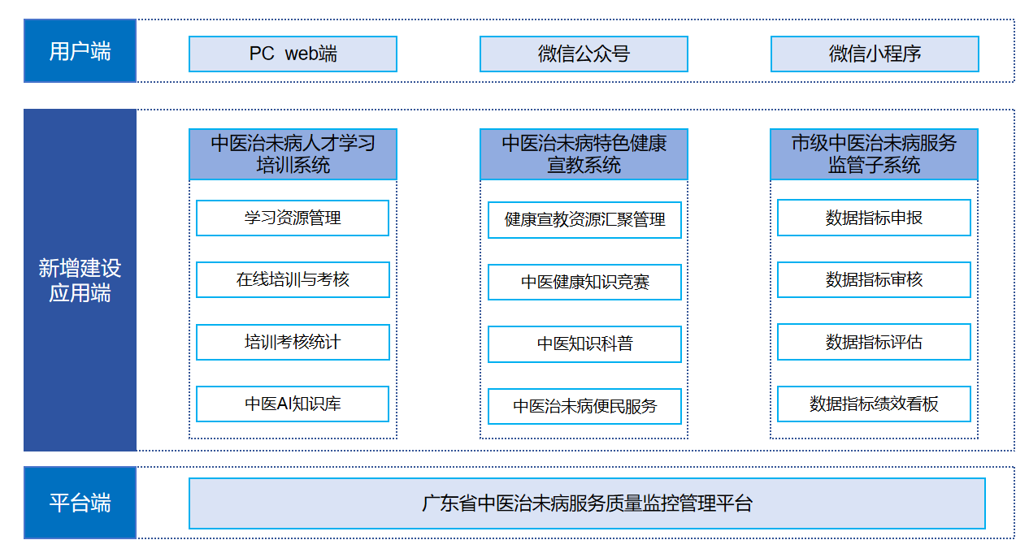

## 1、中医治未病人才学习培训系统

**面向用户：**各级医疗机构治未病培训管理人员、基层医疗机构从业人员等。

### （1）学习资源管理

* **课程栏目管理**

通过系统开设名医讲坛、中医适宜技术学习、“西学中”专项培训等培训学习栏目，各中医医疗机构培训管理员可通过系统上传培训课程文件资源，支持上传格式包括：视频、音频、文档等。

* **试题管理**

各中医医疗机构培训管理员可通过系统设置考核试题，试题内容包括：单选题、多选题、简答题等，可支持数据批量导入。

* **课程共享**

各中医医疗机构培训管理员可对已上传的培训文件资源进行选择性共享，支持对指定地区、指定机构、指定人员进行资源共享。

### （2）在线培训与考核

* **在线课程开班**

支持对已上传的培训资源进行选择或组合成学习课程进行在线发布，实现在线课程开班，发布内容包括：课程名称、主办机构、培训目录、有效日期、学习对象等。

* **联合在线培训**

支持各中医医疗机构进行联合开展在线课程，由主办机构选择选择或组合成学习课程进行在线发布，实现在线课程开班，发布内容包括：课程名称、主办机构、协办机构、培训目录、有效日期、学习对象等。

* **报名管理**

支持对课程设置报名功能，学员学习需通过报名链接进行报名，由管理员审批通过方可在指定时间内进行课程在线学习。

* **在线考核设置**

支持对已上传的考核试题进行选择或组合成考核试卷进行在线发布，实现在线考核发布，发布内容包括：考核名称、主办机构、考核简介、有效日期、考核对象、考核通过分数等。

* **联合在线考核**

支持各中医医疗机构进行联合开展在线考核，由主办机构选择选择或组合成考核试卷进行在线发布，实现在线考核发布，发布内容包括：考核名称、主办机构、考核简介、有效日期、考核对象等。

* **报名管理**

支持对考核设置报名功能，学员参加考核需通过报名链接进行报名，由管理员审批通过方可在指定时间内进行在线考核答题。

### （3）培训考核统计

* **培训统计**

各中医医疗机构可对主办、协办的在线课程学习情况进行数据统计，统计内容包括：学习人数、学习人员名单、学习时长、学习完成率等。

* **考核统计**

各中医医疗机构可对主办、协办的在线考核情况进行数据统计，统计内容包括：考核人数、考核人员名单、考核分数、考核通过率等。

### 中医治未病AI知识库

* **中医治未病医疗知识库查询**

为中医医学专家与医疗人员提供官方化、规范化的中医知识与医疗标准规范知识库，医疗人员可通过对话形式进行中医相关知识的进行问询，系统将结合用户的问题进行智能回答，可起到医疗人员对中医医疗理论与标准规范自主学习、自我提升作用。

* **中医治未病健康养生知识库**

建立中医健康养生知识库，可汇聚中医体质辨识、中医“治未病”服务主要方法及技术、中医“治未病”服务的标准、指南、技术规范等，成为行之有效的中医技术知识库，系统可通过新增数据或数据导入的方式丰富知识库，为AI养生在线指导功能提供数据基础。

## 2、中医治未病特色健康宣教系统

**面向用户：**各级管理部门工作人员、各医疗机构治未病科人员、普通民众。

### （1）健康宣教资源汇聚管理

建设健康宣教资源库，通过数据爬虫方式，汇集各大中医医院的公众号宣教文章进行展示宣传。

### （2）中医健康知识竞赛

* **中医健康知识竞赛题库**

支持各中医医疗机构建设健康知识竞赛题库，并可自定义编辑或批量上传题目，题目内容包括：题目类型（单选/多选题）、题目内容、答案、分数等。

* **中医健康知识竞赛发布管理**

支持自主通过系统选择题库题目组合建立知识竞赛，竞赛发布内容包括：竞赛名称、竞赛简介、竞赛时间、题目、分数等；竞赛设置完成可生成网页链接发布至公众号。

* **中医健康知识竞赛答题管理**

市民可通过医疗机构发布的竞赛链接参加知识竞赛，参加答题之前需手动填写姓名、手机号码等个人信息，方便管理员登记、统计竞赛结果。

* **中医健康知识竞赛结果统计**

市民通过竞赛链接做完竞赛题目，可自动生成竞赛分数，管理员可通过后台统计参赛人员、分数排名、各题目正确率等统计信息。

### （3）中医知识科普

* **科普知识栏目设置**

支持自定义设置各类科普知识栏目与发布栏目文章，同时也可通过健康宣教资源库挑选各大中医医院的公众号宣教文章进行发布，形成科普知识栏目。设置内容包括：栏目名称、文章标题、摘要、发布时间、发布单位、发布内容等。

* **五运六气栏目**

接入省中医五运六气栏目内容，实现中医知识科普。构建场景推动医患树立“顺时养生”理念与临床实践应用，丰富中医健康辨识评估维度，为结合患者健康信息记录开展临床研究提供基础条件支持。

### （4）中医治未病便民服务

* **中医体质辨识自测**

通过建设体质辨识问卷，展示体质辨识相关问题，用户可线上填写体质辨识问卷，并进行提交，系统将基于用户填写的体质辨识问卷，实时进行分析，并展示分析结果。主要功能包括：调查问卷设置与发布，用户个人信息展示、体质辨识记录和结果等。

* **中医健康记录**

通过系统收集的调研问卷形成健康报告，结合中医服务结果展示用户个人健康情况，包括体征、主体征、得分、健康走势、中医服务记录查询等。

## 3、市级中医治未病服务管理子系统

**面向用户：**市级医疗机构治未病科人员、基层医疗机构从业人员等。

### （1）数据指标申报

* **市中医治未病服务质量控制中心组织申报**

提供启动年度/批次治未病服务绩效等级评估申报工作，明确时间节点与申报要求。市中医治未病服务质量控制中心可在系统中发布申报通知，设定申报起止时间、适用范围、材料清单等。系统功能包括：通知编辑、发布与状态管理，信息自动推送。

* **医疗机构申报**

医疗机构可在线提交治未病服务绩效等级评估申请材料。医疗机构登录系统，根据《广东省医疗机构中医治未病服务分级管理办法》填写并提交生成等级评估申请书。

### （2）数据指标审核

* **学会初审**

学会通过系统对申报材料进行初步审核，组织专家进行现场评审。

主要流程为学会登录系统，查看医疗机构提交的申请表及治未病绩效评价结果。依据分级管理办法，初步认定等级，并形成初审意见。主要功能包括初审意见录入、等级建议、专家任务分配、评审任务等。

* **任务确认**

专家可通过系统确认评审任务并准备评审材料。主要流程为专家登录个人账号，查看被分配的评审任务及相关材料（申请表、绩效评价结果等）。系统支持通过系统区分专家端与管理员端界面与权限。专家确认参与评审后，系统记录任务状态。

* **评审意见汇总**

系统支持汇总录入专家现场评审意见，形成评审结论。主要流程为专家在评审结束后登录系统，在线填报《现场评审意见表》。学会组织方可查看、汇总各专家意见，形成统一评审报告。系统功能包括：意见模板、打分项、附件上传、意见导出。

### （3）数据指标等级评估

* **结果确认**

通过系统最终确认医疗机构治未病服务等级及相关资质。主要流程为系统根据初审与现场评审结果，生成等级认定建议。学会或中医药局在系统中完成最终等级确认、标识授予与资质授权。主要功能包括：支持电子证书生成、资质有效期管理。

* **结果公示**

通过系统向社会公示评审结果，接受监督。主要流程为学会在系统中发布公示名单，包括医疗机构名称、认定等级、有效期等。核心功能包括：公示期设置、异议反馈收集与处理。公示无异议后，系统自动生成授牌通知及相关文件。

### （4）数据指标绩效看板

系统提供分级结果与全流程进度的查询功能。主支持按地区、等级、机构名称等条件筛选查询。可查看医疗机构从申报到认定的全过程记录。系统主要功能包括：数据看板、统计导出等功能，便于管理与分析。